Installation GLPI 13.0.1 sur Debian 13

Introduction :
Dans ce document, nous présenterons la procédure complète d’installation de GLPI 13.0.1 sur un système d’exploitation Debian 13.
L’objectif est de mettre en place une solution centralisée de gestion de parc informatique et de tickets d’incident, afin d’améliorer la maintenance interne et la traçabilité des demandes des utilisateurs.
Le serveur configuré dans ce cadre sera destiné à être déployé ultérieurement sur le serveur de production Terra, une fois les tests de validation terminés.

Contexte :
Au sein de notre entreprise, la gestion des incidents informatiques et des demandes utilisateurs s’effectuait jusqu’à présent via un simple formulaire Google Forms.
Bien que cette méthode soit fonctionnelle pour une petite structure, elle atteint rapidement ses limites dès que le volume de tickets augmente ou que plusieurs techniciens doivent intervenir.
Face à ce constat, il est devenu impératif de déployer une solution de ticketing fiable, évolutive et bien architecturée, permettant un meilleur suivi des demandes, une gestion des priorités et une vision claire de l’activité du support technique.

Problématique :
Comment mettre en œuvre une solution de gestion des incidents et du parc informatique stable et maintenable, tout en garantissant la sécurité et la simplicité d’utilisation pour les utilisateurs comme pour les techniciens ?

Objectifs :
- Installer et configurer GLPI 13.0.1 sur une machine virtuelle Debian 13.
- Assurer la compatibilité logicielle avec les modules PHP, MariaDB et Apache.
- Préparer un environnement de test identique à la future infrastructure de production.
- Vérifier le fonctionnement complet du serveur GLPI (interface web, base de données, accès utilisateurs).
Son rôle :
Le serveur GLPI servira de plateforme centrale pour :
- Gérer les tickets internes et suivre leur résolution.
- Répertorier le parc informatique de l’entreprise (postes, serveurs, imprimantes, licences).
- Améliorer la communication entre les techniciens et les utilisateurs.
- Conserver un historique structuré des interventions.

Prérequis :
Avant l’installation, une machine virtuelle Debian 13 a été créée sous VMware Workstation avec les caractéristiques suivantes :

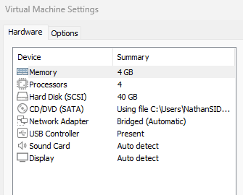

- Installation des paquets indispensables :

Nous sommes maintenant connectés à la machine.
Commençons par mettre à jour la liste des paquets disponibles dans les dépôts, puis installons les dernières versions déjà présentes à l’aide des commandes suivantes :
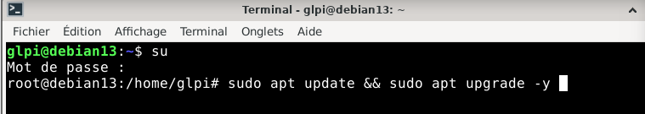
Retour :
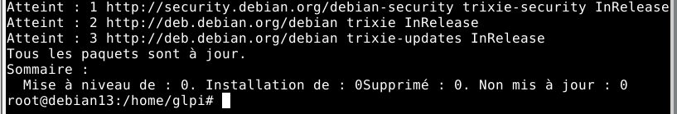

Une fois cette opération terminée, tous les paquets du système sont à jour.
Nous allons ensuite installer les applications nécessaires pour transformer notre serveur en environnement LAMP (Linux, Apache, MariaDB et PHP) :

Afin d’optimiser le fonctionnement du serveur, nous ajoutons ensuite le gestionnaire de processus PHP nommé PHP-FPM (FastCGI Process Manager).
Ce module permet d’exécuter le code PHP dans un processus séparé d’Apache, améliorant ainsi les performances, la stabilité et la sécurité du serveur web :

Enfin, nous installerons toutes les dépendances PHP nécessaires au bon fonctionnement de GLPI.

- Préparation de la base de données
Pour la suite de l’installation, il est nécessaire de disposer d’une base de données dédiée à GLPI.
Commençons par nous connecter au service de base de données, MariaDB, avec la commande suivante :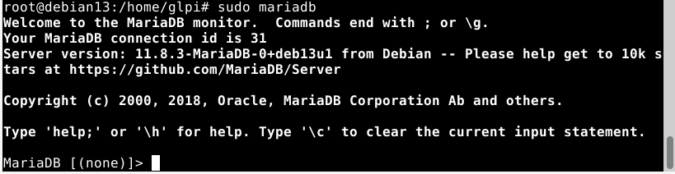
Création de la base de données
Nous allons maintenant créer la base de données qui sera utilisée par GLPI.
Dans cet exemple, elle sera nommée glpi_step, mais vous pouvez choisir le nom que vous souhaitez — il suffira simplement de s’en souvenir pour les étapes suivantes.
Saisissez la commande ci-dessous (notez bien le point-virgule ; en fin de ligne) :
Le message de retour suivant confirme la création de la base :
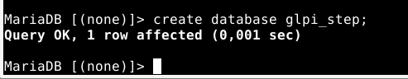

Création de l’utilisateur et attribution des droits

Ensuite, créons un utilisateur dédié à cette base et attribuons-lui les privilèges nécessaires.La commande suivante crée un utilisateur nommé admin_glpi, lui définit un mot de passe et lui accorde tous les droits sur la base glpi_step :
Vérifions que l’utilisateur a bien été crée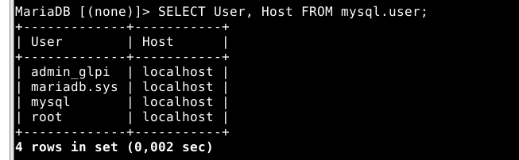
Et c’est tout ! Quittez le service de base de données simplement avec la commande « exit ».
La base de données est prête, passons maintenant au téléchargement de GLPI sur notre serveur !
- Téléchargement de GLPI
Avant de poursuivre, nous devons vérifier quelle est la dernière version stable de GLPI disponible.
Une fois la version identifiée, nous nous plaçons dans le répertoire /tmp (dossier temporaire).
Nous téléchargeons ensuite la version correspondante de GLPI grâce à wget.
Dans notre cas, il s’agit de la version 11.0.1 :
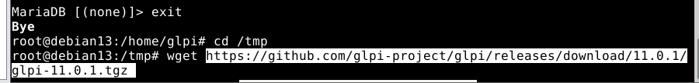
Décompressons ensuite l’archive de GLPI directement dans le répertoire par défaut du serveur web, à savoir /var/www/html.

Rendons maintenant l’utilisateur du service web (appelé www-data) propriétaire des fichiers que nous venons d’ajouter.
Nous pouvons ensuite vérifier que tout est correct en affichant le contenu du répertoire
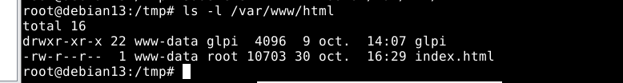

- Configuration du service web
Cette prochaine étape consiste à configurer le service web Apache en créant un fichier de configuration spécifique à GLPI, et en activant les modules nécessaires, notamment pour permettre à Apache d’utiliser PHP-FPM.
Avant de commencer, vérifions la version actuelle de PHP installée sur le système

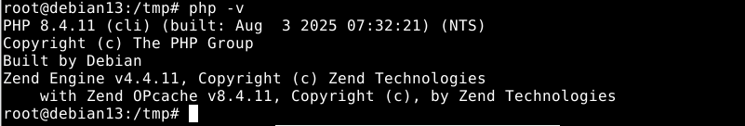

Nous allons à présent créer un VirtualHost dédié à notre application GLPI.
Un VirtualHost est un fichier de configuration utilisé par Apache pour héberger plusieurs sites web sur une même machine.
Chaque VirtualHost correspond à un site ou une application spécifique, et permet de définir ses paramètres propres (nom, répertoire, logs, etc.).
Dans le répertoire de configuration d’Apache2, créons un nouveau fichier nommé par glpi.conf
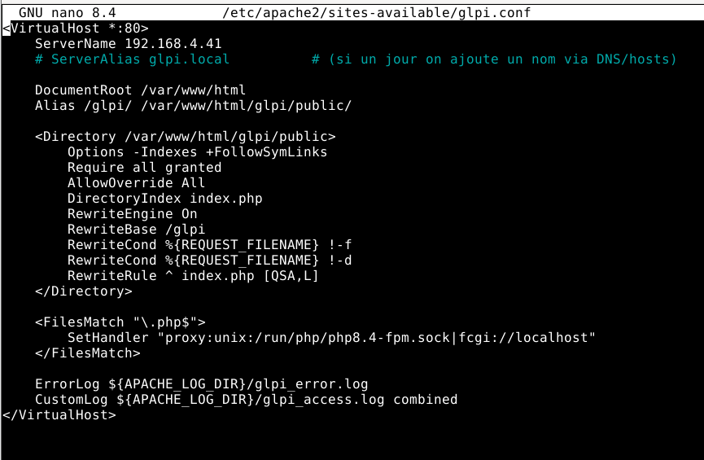

Une fois le fichier glpi.conf créé, nous devons activer les modules nécessaires pour qu’Apache et PHP-FPM fonctionnent correctement.
Nous commençons par activer les modules gérant le proxy, les variables d’environnement et les redirections.
Nous activons ensuite la configuration de PHP-FPM, puis nous désactivons le site par défaut d’Apache pour éviter les interférences.
Enfin, nous activons le fichier de configuration de notre site GLPI et redémarrons le service Apache afin d’appliquer toutes les modifications.
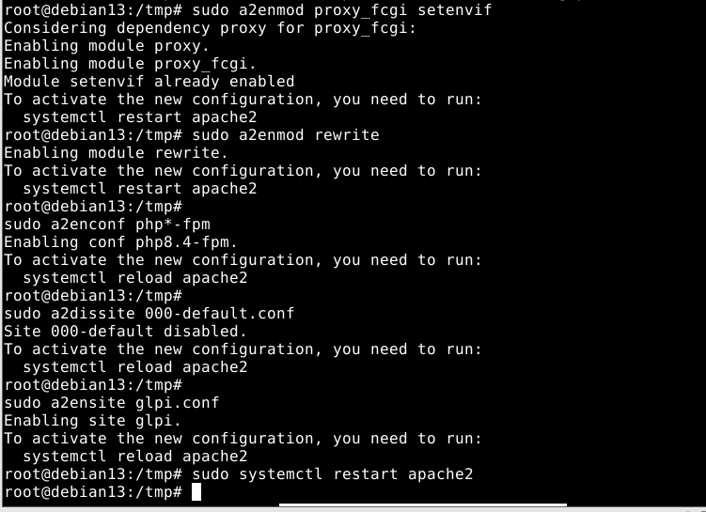
- Installation de GLPI via l’interface web

Tous les fichiers et services nécessaires à GLPI sont désormais prêts.
L’installation peut à présent se poursuivre directement depuis un navigateur web.
Depuis n’importe quel poste connecté au même réseau que le serveur, accédez à l’interface d’installation en entrant l’URL suivante :

http://192.168.4.41/glpi

Nous arrivons sur cette page :
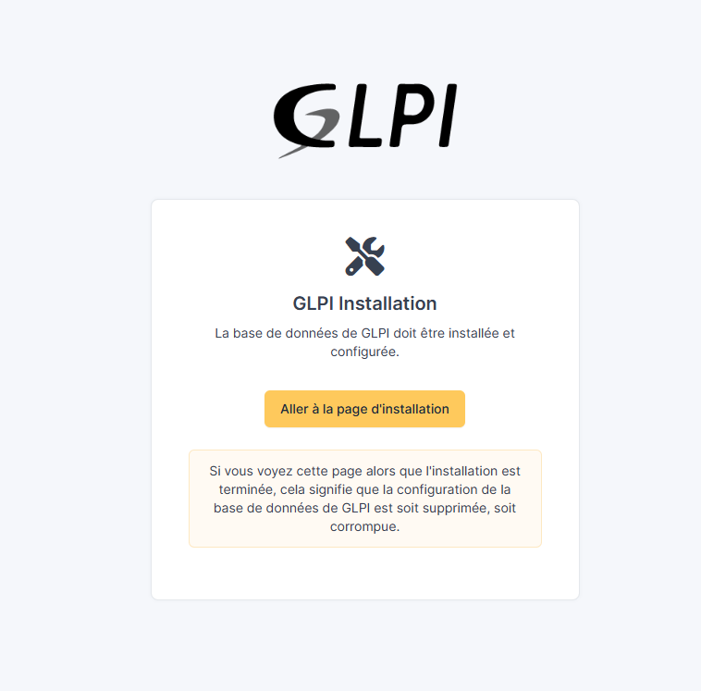
En cliquant on arrive sur la page setup glpi
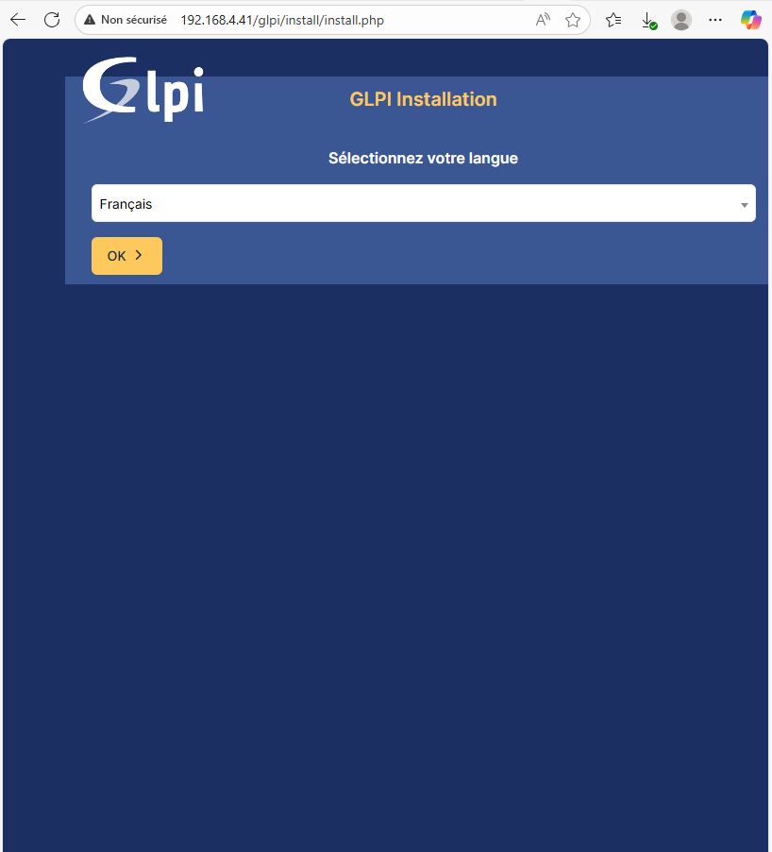

Continuons et acceptons

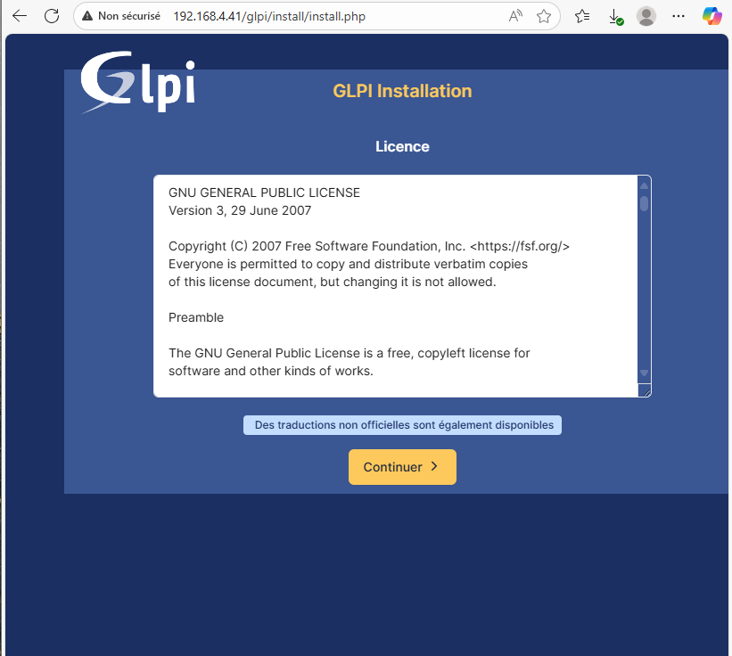

Cliquons sur installer

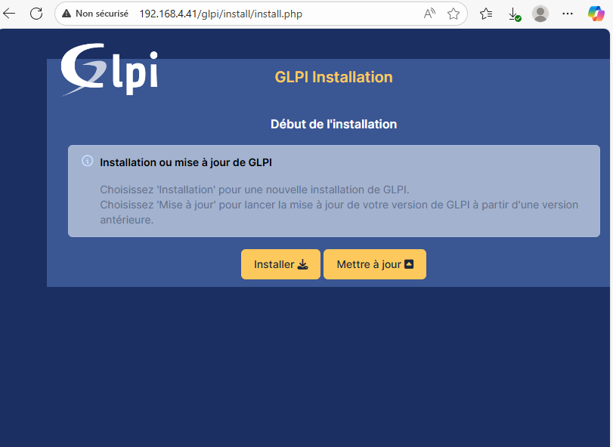

Tous les requis sont au vert
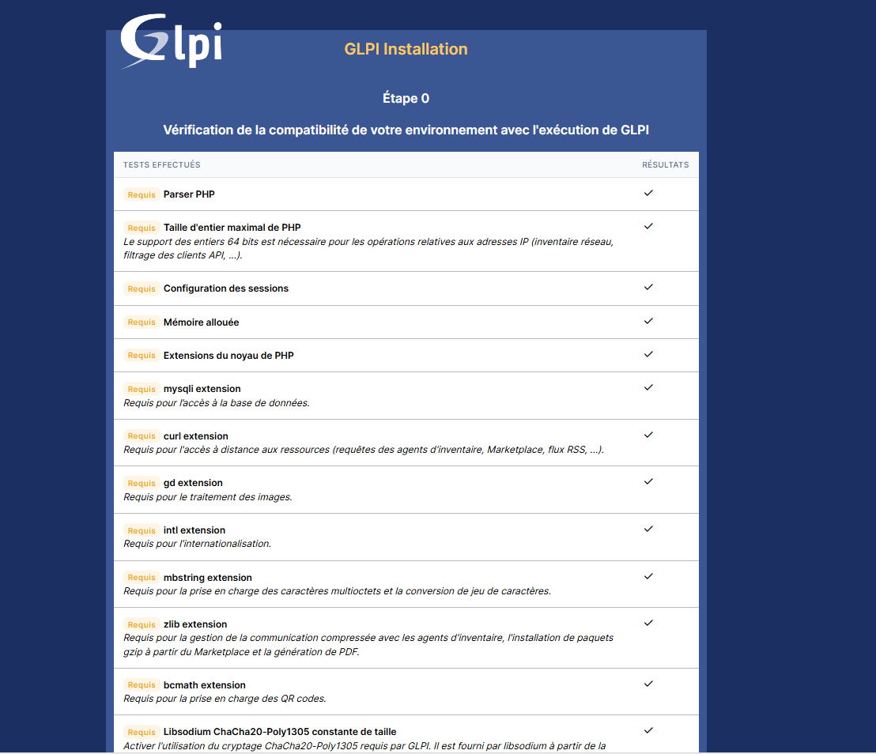
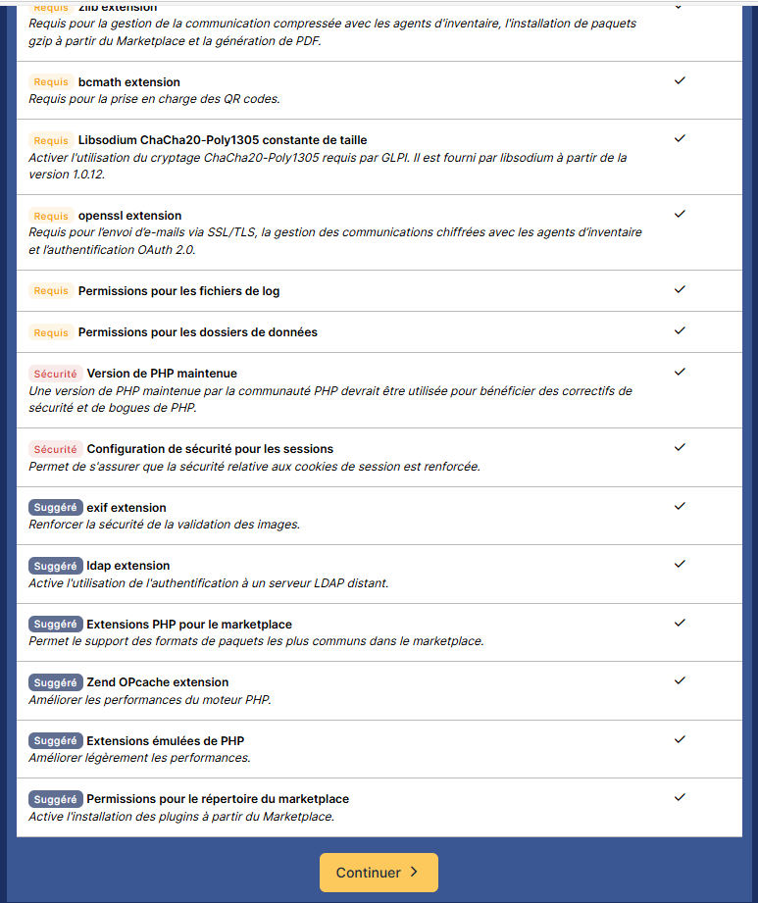

Il nous reste à saisir les informations de connexion à la base de données que nous avons créées précédemment pour GLPI.
Dans le champ « Serveur SQL », nous indiquons localhost, car la base de données et le site web GLPI sont hébergés sur la même machine.
Si la base de données était située sur un autre serveur, nous aurions alors renseigné son adresse IP ou son nom d’hôte.
Nous entrons ensuite les informations suivantes :
- Le nom de la base de données : glpi_step,
- Le nom de l’utilisateur SQL : admin_glpi,
- Et le mot de passe associé défini lors de la création de l’utilisateur.
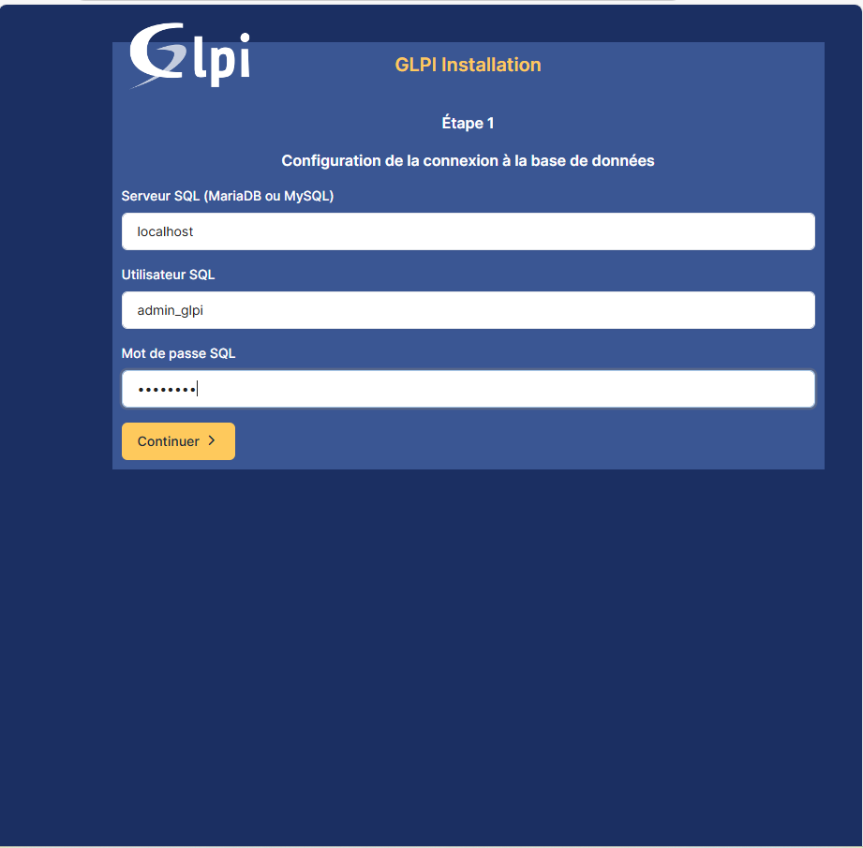
Nous sélectionnons ensuite la base de données que nous avons créée précédemment, nommée glpi_step, afin que GLPI puisse y stocker l’ensemble de ses informations. 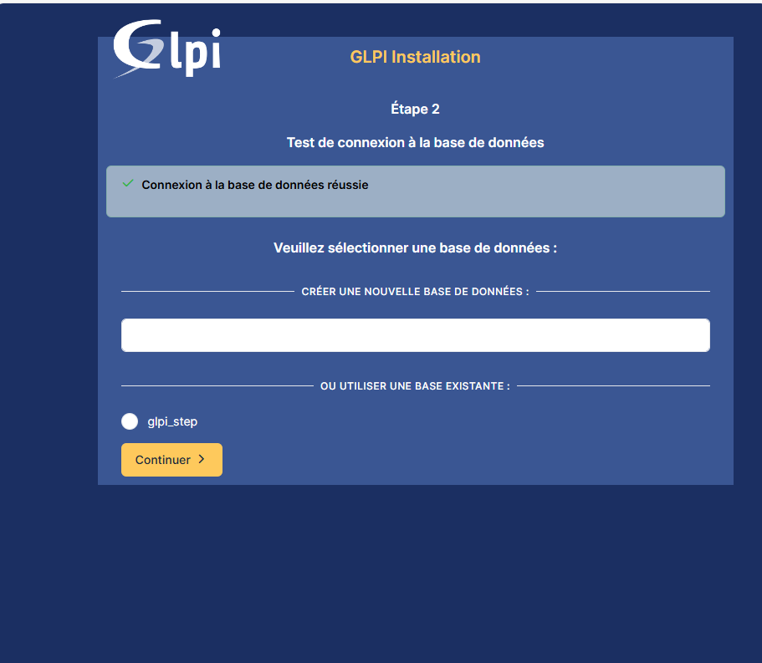

Tout est bon 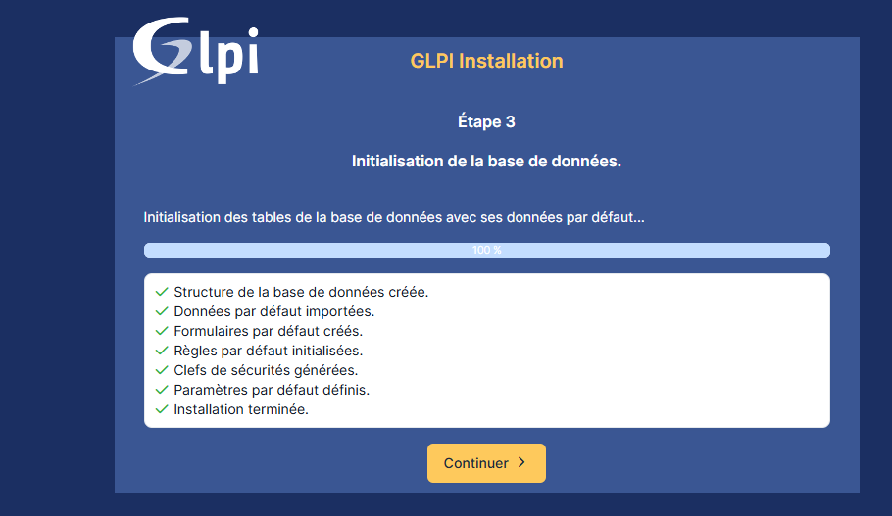

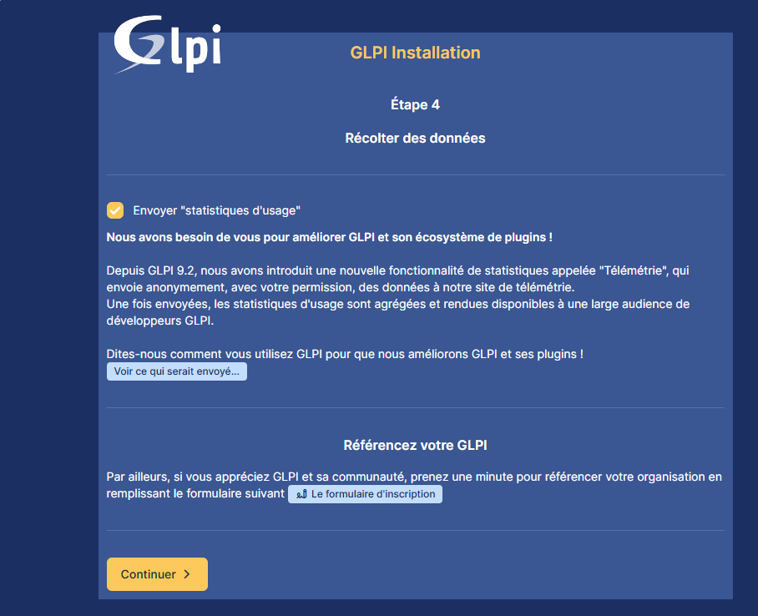
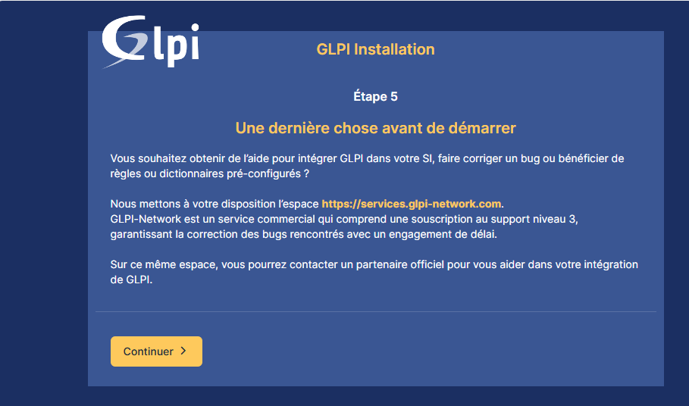
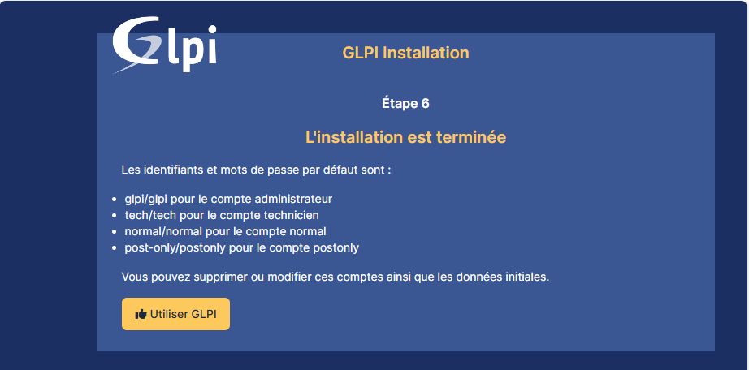
Nous nous connectons avec les identifiants par défaut
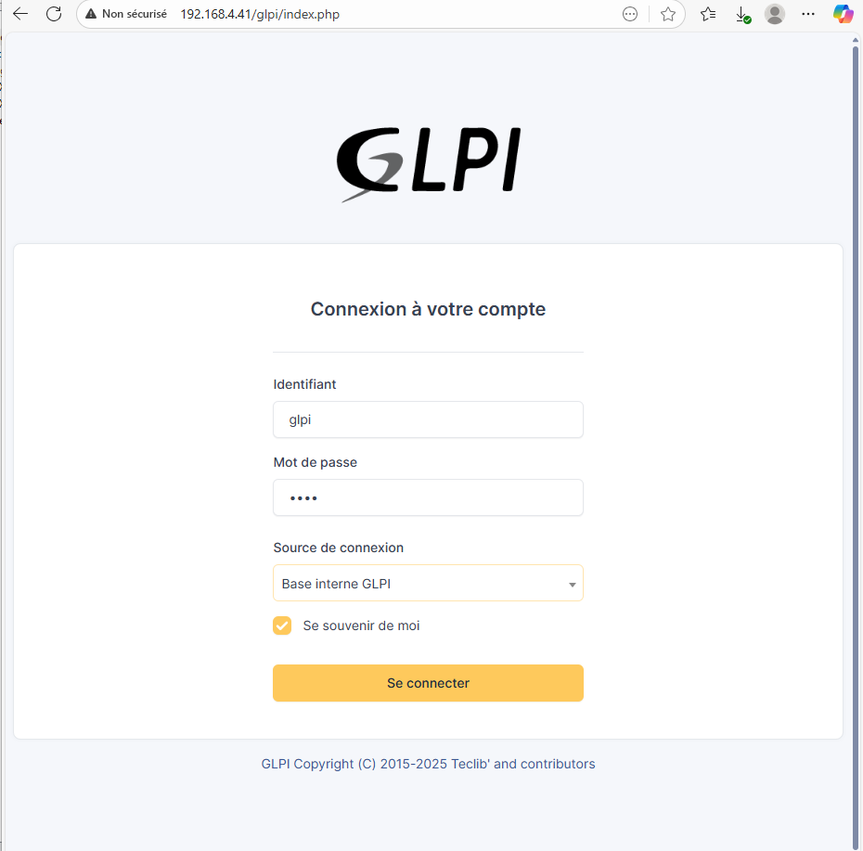

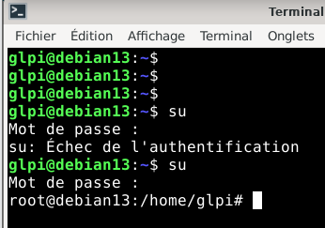

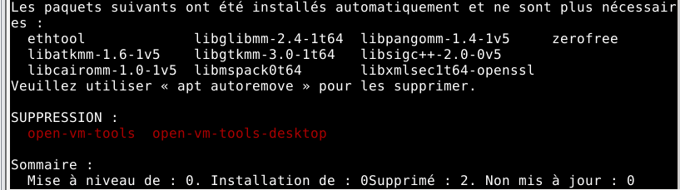
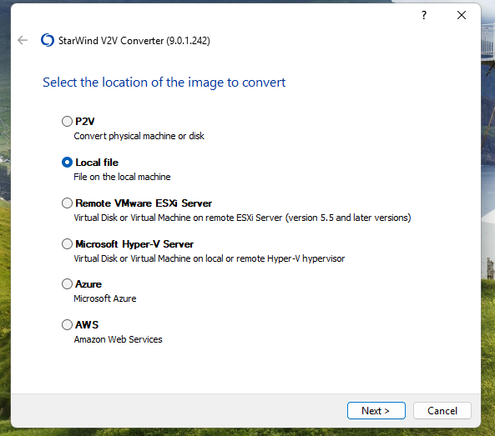

² 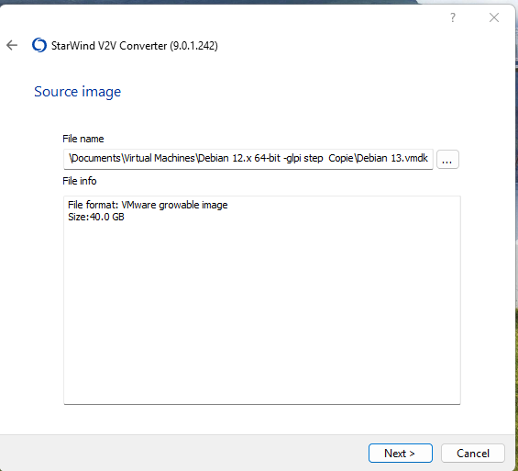
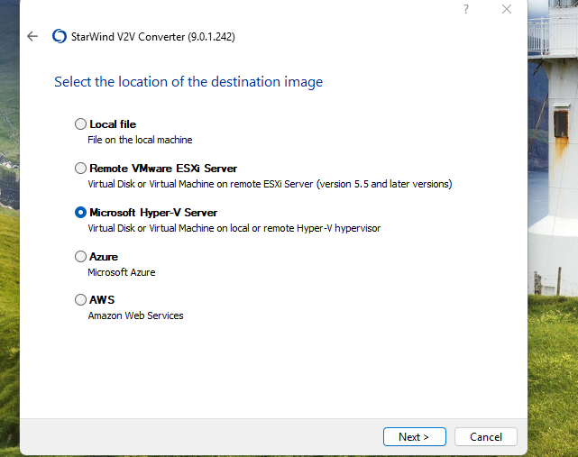

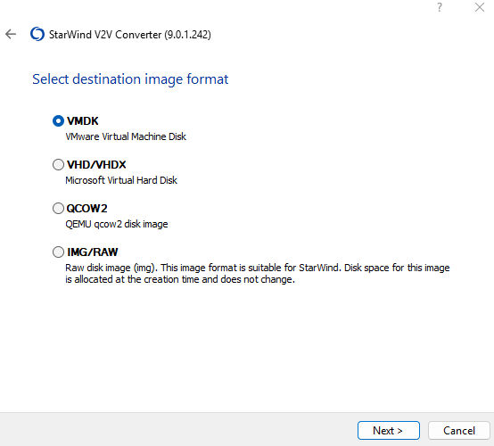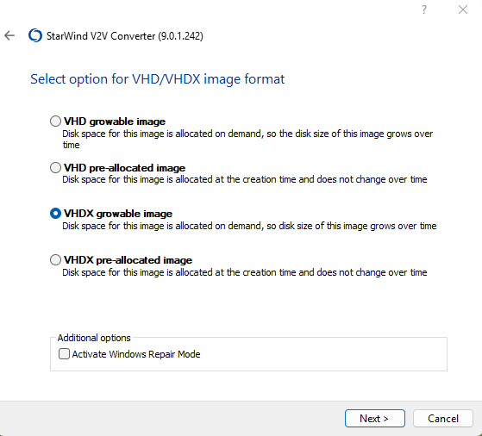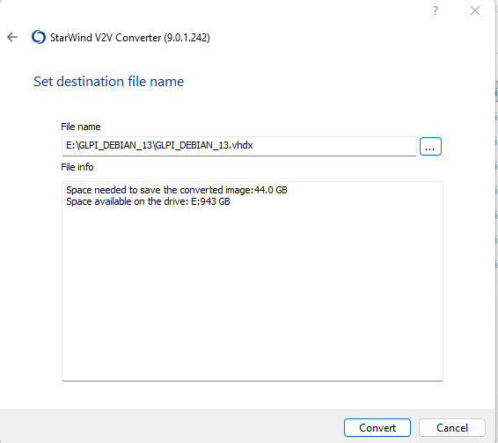
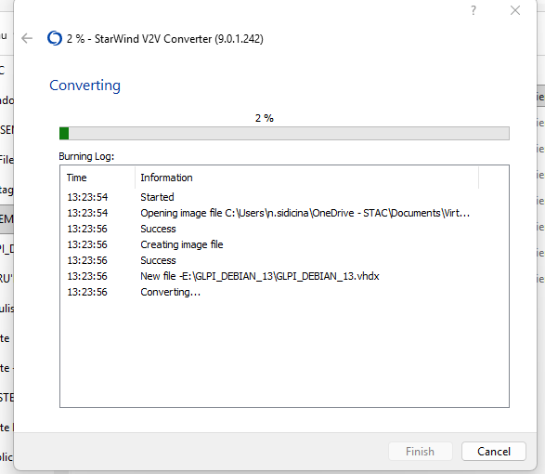
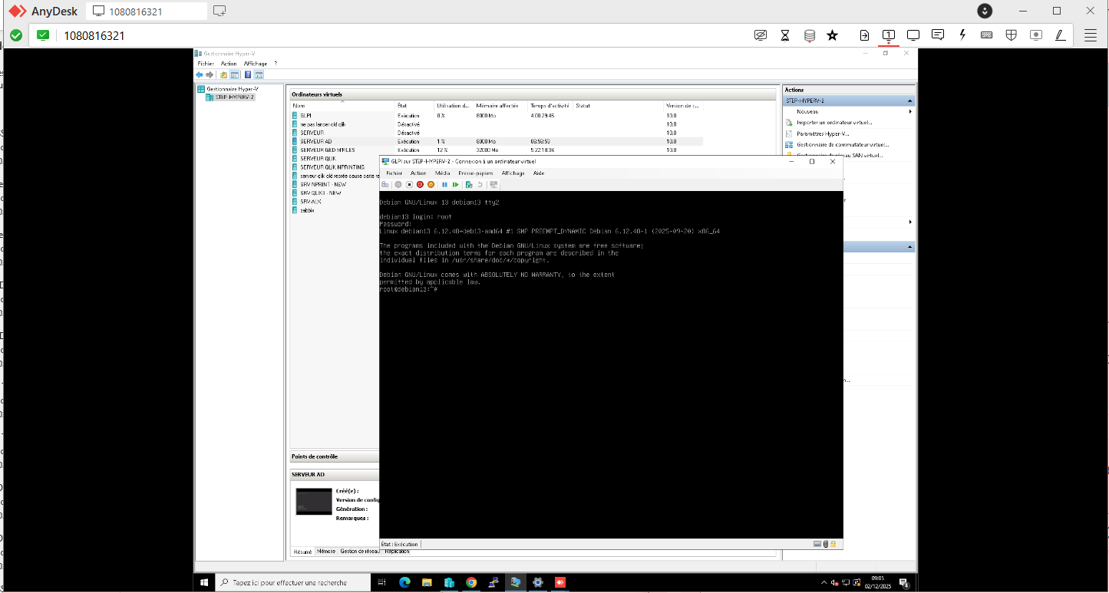
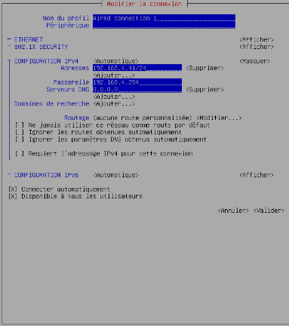
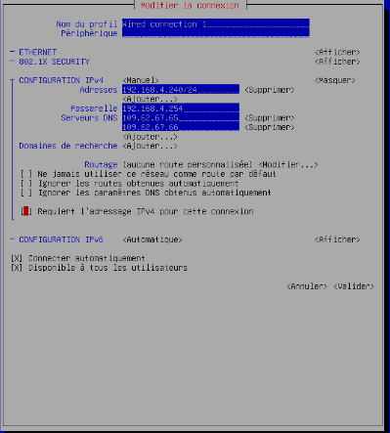
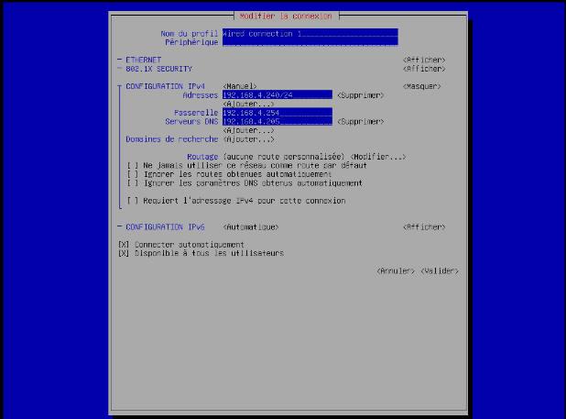
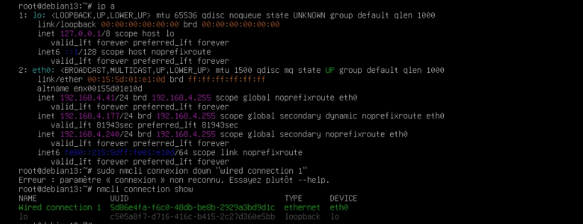
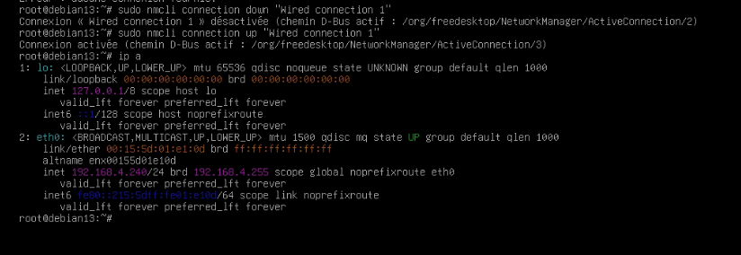

Cron 